Уважаемые педагоги.

Приглашаем вас принять участие

во Всероссийском конкурсе сценариев

"Праздничная феерия"
(12.12.2016 – 15.01.2017)

Положение о Всероссийском конкурсе сценариев

"Праздничная феерия"

УТВЕРЖДАЮ
Председатель организационного комитета

И.Е. Маврин

Общие положения

- Настоящее положение о Всероссийском конкурсе сценариев «Праздничная феерия» (далее Конкурс) определяет порядок организации и проведения Конкурса, порядок участия в Конкурсе.
- Организатор конкурса - Конкурс проводится по инициативе Информационно – методического интернет проекта «Globus»
- Работы на Конкурс принимаются в период с «12» декабря 2016г. по «15» января 2017г.
Цель Конкурса
Цель: Стимулирование инновационной деятельности педагогов, ориентированной на личностную и творческую самореализацию и на создание новых образовательных продуктов.

Участники Конкурса
- Принять участие в Конкурсе могут педагогические работники любых образовательных учреждений (дошкольных образовательных учреждений; средних общеобразовательных учреждений; учреждений начального, среднего и высшего профессионального образования; коррекционных образовательных учреждений; учреждений дополнительного образования детей и т.д.).
- Возраст участников не ограничивается, педагогический стаж не учитывается.
- Участие может быть индивидуальным или совместным.

Предмет и содержание Конкурса
Предметом Конкурса являются следующие разработки сценариев. Тематика разработок не ограничивается.
Конкурсные разработки должны быть авторскими, т.е. разработанными непосредственно участником Конкурса.

Разработки могут являться новыми материалами или уже опубликовавшимися в сети интернет.

Требования к конкурсным работам
Материалы на Конкурс принимаются в электронном виде на русском языке. Объем загружаемой работы не должен превышать 10 Мб.
Конкурсные работы принимаются в формате текстовых файлов.
Текстовые файлы выполняются в редакторе MS Word (количество страниц - не более 10). В текстовое поле могут быть внесены фотографии, рисунки и другой иллюстративный дидактический материал.

Порядок участия
- Заполните заявку на участие в конкурсе.
- Оплатите оргвзнос. Размер оргвзноса составляет 250 (двести пятьдесят) рублей. Оргвзнос оплачивается за каждую конкурсную работу. Если работа выполнена в соавторстве, то оргвзнос оплачивается по количеству авторов конкурсной работы.
- Отправьте письмо на электронный адрес globussait@yandex.ru . Письмо должно содержать заявку, копию квитанции об оплате, конкурсную работу. Все формируется в 1 папку. Название папки ФИО участника.
Награждение

- По итогам Конкурса все участники получают дипломы I, II или III степени
- Рассылка дипломов осуществляется в электронном виде на адрес электронной почты, указанный в заявке на участие в конкурсе, в течение 2 дней.
Образец диплома
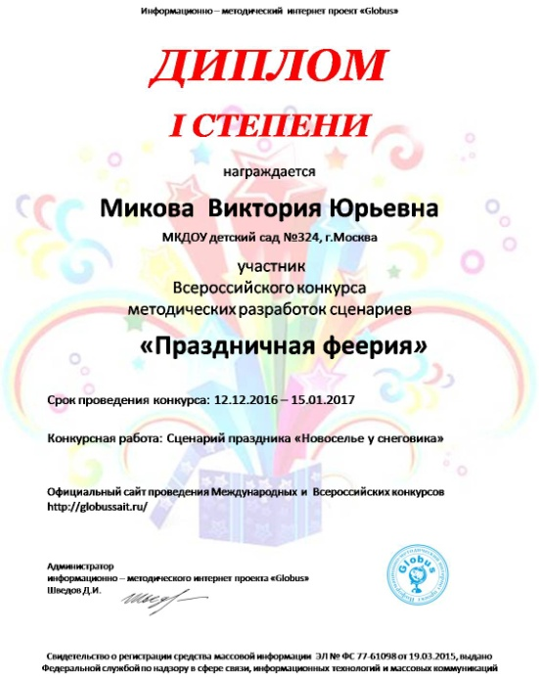

Желаем удачи!
Заявка на участие в конкурсе сценариев «Праздничная феерия»
Заявка на участие в конкурсе сценариев «Праздничная феерия»
1 | Ф.И.О. автора, соавторов (полностью)
2 | Образовательное учреждение (указывайте так, как должно быть в дипломе)
3 | Название конкурсной работы
4 | Электронный адрес, контактный телефон

Платежные реквизиты для оплаты организационного взноса:
Получатель платежа: ИП Маврин Иван Евгеньевич
ИНН/КПП 595701257861
Расчетный счет № 4080 2810 2031 0097 5667
Банк: Пермский – ПКБ филиал ПАО Банка «ФК Открытие»
БИК: 045773728,
Корреспондентский счет: 3010 1810 7577 3000 0728 в Отделении Пермь
Назначение платежа: Материалы конкурса (Ф.И.О. педагога)
Также оплату можно произвести на карту банка «ФК Открытие»
4160 3831 9811 1856

Извещение  Кассир | Форма № ПД-4  ИП Маврин Иван Евгеньевич  (наименование получателя платежа)  595701257861 4 0 8 0 2 8 1 0 2 0 3 1 0 0 9 7 5 6 6 7  (ИНН/КПП получателя платежа) (номер счета получателя платежа)  в Пермский – ПКБ филиал Банка «ФК Открытие» БИК 0 4 5 7 7 3 7 2 8  (наименование банка получателя платежа)  Номер кор./сч. банка получателя платежа 3 0 1 0 1 8 1 0 7 5 7 7 3 0 0 0 0 7 2 8  Материалы конкурса  (назначение платежа)  Ф.И.О плательщика  Адрес плательщика  Сумма платежа руб.  Дата « » 20 г.  С условиями приема указанной в платежном документе суммы, в т.ч. с суммой взимаемой платы за услуги банка, ознакомлен и согласен.  Подпись плательщика
Квитанция  Кассир | Форма № ПД-4  ИП Маврин Иван Евгеньевич  (наименование получателя платежа)  595701257861 4 0 8 0 2 8 1 0 2 0 3 1 0 0 9 7 5 6 6 7  (ИНН/КПП получателя платежа) (номер счета получателя платежа)  в Пермский – ПКБ филиал Банка «ФК Открытие» БИК 0 4 5 7 7 3 7 2 8  (наименование банка получателя платежа)  Номер кор./сч. банка получателя платежа 3 0 1 0 1 8 1 0 7 5 7 7 3 0 0 0 0 7 2 8  Материалы конкурса  (назначение платежа)  Ф.И.О плательщика  Адрес плательщика  Сумма платежа руб.  Дата « » 20 г.  С условиями приема указанной в платежном документе суммы, в т.ч. с суммой взимаемой платы за услуги банка, ознакомлен и согласен.  Подпись плательщика

